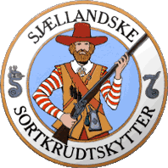

Sjællandske Sortkrudtskytter indbyder medlemmer til:

Præmie Skydning fri bagladerriffel 2023.
15. april 2023.
Vigersted Skyttecenter
Indskud kr.20
Våben: Baglader med åben sigte efter MLAIC regler.
Der skydes 15 skud fordelt på:
Stillinger: Liggende 5 skud.
Knælende 5 skud.
Stående 5 skud.
De bedste fire skud i hver stilling er gældende, dvs. at der samlet er 12 gældende
skud i skydningen.
Der skydes på standard 25m pistolskive.
Afstand 50m. (Når muligheden opstår, vil afstanden muligvis blive 100m)
Indskrivning kl. 9, start kl. 10
Der kan dispenseres for skydestillinger hos den enkelte skytte, hvis der foreligger helbredsmæssige grunde.

Med venlig hilsen
Bestyrelsen.

